百关留存问题回溯功能表
调整内容：
- 本次改动需要单独出一个投放包，给投放测试，是否有效。
- 针对友盟上显示3-4月份使用率最高的功能进行回溯。
- 放开首次提现条件，按照4款产品的数据，一次变更提现CPM（百关和消消提现门槛50,成语和人生暂时不变。）

1.主界面布局
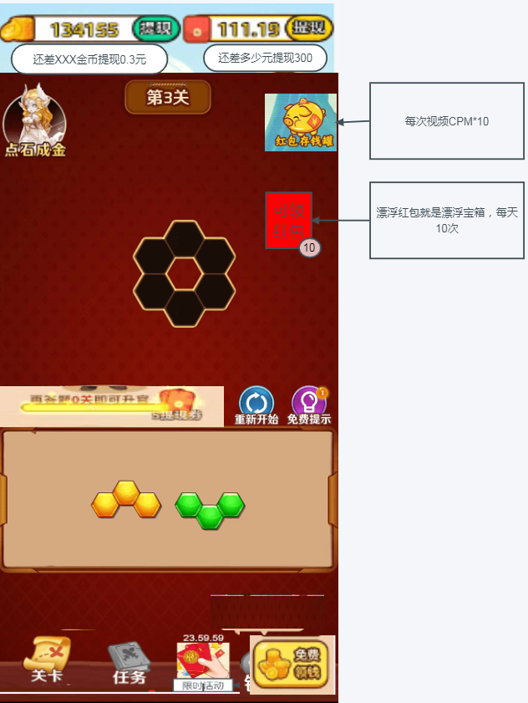

功能介绍
金币提现
功能 | 描述 | 备注
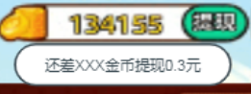 | - 金币提现按键换到最上方位置，增加提现按键。  - 数值栏下方显示“约XX元，还差XXX元可提现X.X”  - 金币提现的首个0.3元降低提现条件，醒目展示，4关左右即可提现。
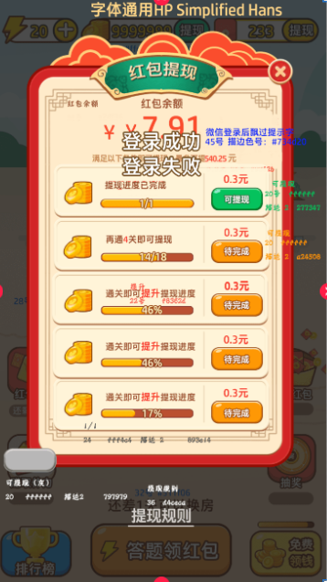 | - 点击提现页，直接弹出，左侧示意图提现界面。  - 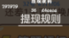提现说明向上移动到提现边框，下面留一个BANNER位置。  - 说明文本用策划提供。  - 提现是否观看视频，根据CPM分，50-看3次，50+看1次，100+至1000-的用户以首次提现不看视频，1000+及违规因用户看3个视频。  - 可提现时的界面弹出逻辑是不变的，前端不要调整。  - 提现激活后的提示文本不用动。

红包提现
功能 | 描述 | 备注
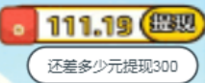 | - 红包提现显示如图，下方文本是还差多少元，提现300元。  - 满足300元，提示文本变为“今日提现，再过40关。”
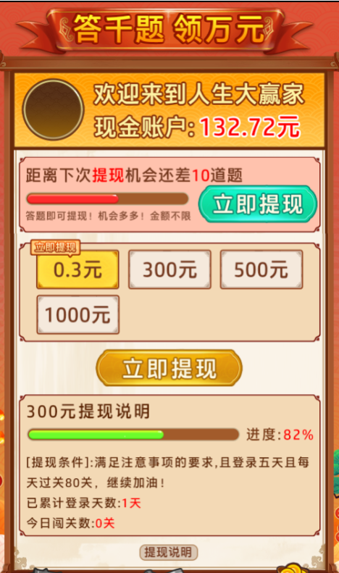 | - 点击提现按键，直接弹出百关新设计的提现页，即可。  - 里面的金额是随机金额，300,500,1000。  特别说明：红包提现没有0.3元。  - 点击300元提现时，文本延用，如有特殊情况，酌情补充。

游戏操作区功能介绍
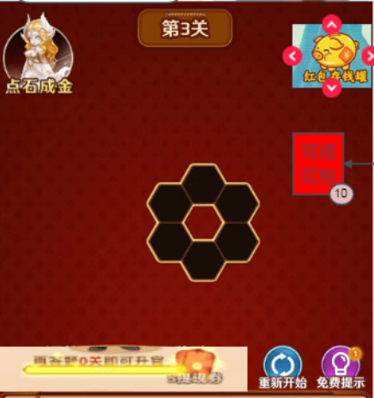
存钱罐
功能 | 描述 | 备注
 | - 存钱罐调整一下，再是还是保留原设计，就是存入当日提现金额的百分比，这个值由原来的50%，所见到25%  - 具体使用聚宝盆素材还是猪的素材，看美术风格来确定一下。
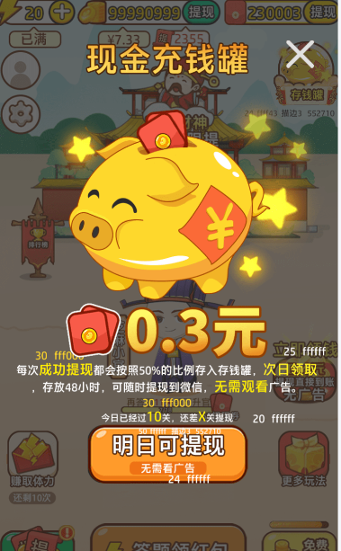 | - 功能方面的复刻原有的聚宝盆功能，没有新需求添加，如有疑问沟通后填充。  - 次日提现成功后要弹出提现成功提示弹窗。

漂浮红包
功能 | 描述 | 备注
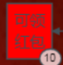 | - 漂浮红包就是原来的漂浮宝箱。  - 红包的运动轨迹美术看下如何制作比较号，是上下悬浮还是随机移动。  - 领取需要弹出红包图片，给金币，走CPM，获得奖励后要播放金币掉落动画。  - 每日最多领取10次。 | 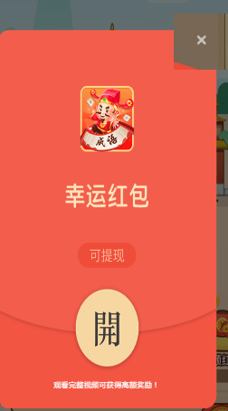  走黑色边框的掉落页。

里程碑
功能 | 描述 | 备注
 | - 里程碑的3个金额调整成成语的一个金额，每次读一个值，这里需要看表如何填，如果可以直接用原来的官职系统的话，就直接改那个表，服务器更新即可。  - 具体的数值需要读新数据。  - 奖励获取自动领取。

界面底部功能变更
功能 | 描述 | 备注
 | - 去掉原有的“我的”按键，替换成免费领钱按键。  - 暂时隐藏限时活动功能，其他暂时不动，限时活动按键使用状况目前没有数据，需要观察一下，后面做薅羊毛功能的时候，再替换跑，暂时先跑跑看  - 免费领钱做成每次点击都激活领取弹窗。读成语掉落表，确认下是否是最新的，如果能读CPM最好。  - 免费领钱掉落需要加金币飞行动画。 | 